бюджетное профессиональное образовательное учреждение Вологодской области

«Череповецкий лесомеханический техникум им. В.П. Чкалова»

Специальность **09.02.07** «Информационные системы и программирование»

**ОТЧЕТ ПО ПРОИЗВОДСТВЕННОЙ ПРАКТИКЕ**

**ПП по ПМ.02 Осуществление интеграции программных модулей**

Выполнил студент 2 курса группы ИС-____

____________________________________

подпись ____________________________

место практики __________________________________________________________________

наименование юридического лица, ФИО ИП

Период прохождения:

с «___» _______ 2025 г.

по «___» _______ 2025 г.

Руководитель практики от

предприятия

должность______________________

_______________________________

подпись________________________

МПРуководитель практики от

техникума: Материкова А.А.

______________________________________

Оценка:_______________________________

«___» _______________________2025 года

г. Череповец

2025

Содержание

Введение 2

1. Общая характеристика предприятия 3

1.1. Организационная структура предприятия 3

1.2. Внутренний распорядок работы предприятия, охрана труда на предприятии 3

1.3. Должностные инструкции ИТ-специалистов предприятия 4

2. Осуществление интеграции программных модулей 4

2.1. Разработка требования к программным модулям на основе анализа проектной и технической документации на предмет взаимодействия компонент 4

2.2. Выполнение интеграции модулей в программное обеспечение 4

2.3. Выполнение отладки программного модуля с использованием специализированных программных средств 5

2.4. Осуществление разработки тестовых наборов и тестовых сценариев для программного обеспечения 5

3. Выполняемые задания 6

Заключение 12

Список использованных источников 13

Приложения 14

# 

# Введение

Место прохождения производственной практики — ООО «Малленом Системс»

Сроки прохождения производственной практики — с 06.10.25 по 19.10.25

Цель производственной практики: формирование и освоение профессиональных компетенций в области интеграции программных модулей, разработки требований к программному обеспечению, отладки и тестирования программных компонентов в реальных производственных условиях.

Задачи производственной практики:

Разработать требования к программным модулям на основе анализа проектной документации

Выполнить интеграцию модулей в программное обеспечение

Освоить работу с системой контроля версий Git

Выполнить отладку программных модулей

Разработать тестовые сценарии для программного обеспечения

Провести инспектирование кода на соответствие стандартам

# 1. Общая характеристика предприятия

## 1.1. Организационная структура предприятия

Руководство компании:

Генеральный директор: Живиця Анна Эдуардовна

Учредители: 10 физических лиц

Численность сотрудников: более 100 человек

## 1.2. Внутренний распорядок работы предприятия, охрана труда на предприятии

Общие положения

Внутренний распорядок работы предприятия ООО «Малленом Системс» регулирует порядок приема и увольнения работников, основные права и обязанности сторон трудового договора, режим работы, время отдыха, меры поощрения и взыскания, а также другие вопросы регулирования трудовых отношений.

Режим работы:

Понедельник-пятница: с 9:00 до 18:00

Обеденный перерыв: с 13:00 до 14:00

Технические перерывы: каждые 2 часа по 10 минут

Охрана труда

Использование сертифицированного оборудования

Регулярные перерывы для снижения нагрузки на зрение

Соблюдение правильной осанки при работе за компьютером

Соблюдение противопожарной безопасности

## 1.3. Должностные инструкции ИТ-специалистов предприятия

Должностные инструкции ИТ-специалистов предприятия ООО «Малленом Системс» включают организацию и обслуживание информационной инфраструктуры, решение технических проблем пользователей, обновление программного и аппаратного обеспечения, а также обеспечение безопасности информации.

# 2. Осуществление интеграции программных модулей

## 2.1. Разработка требования к программным модулям на основе анализа проектной и технической документации на предмет взаимодействия компонент

— Анализ проектной документации: Изучение архитектуры системы, функциональных требований и технологии, используемой в проекте.

— Определение требований: Сформулирование четких требований к каждому модулю с учетом их взаимодействия, данных интерфейсов и ожидаемой функциональности.

— Учет совместимости: Проведение анализа совместимости между различными модулями и их зависимостями.

— Документация требований: Оформление требований в виде документа, который будет служить основой для разработки и тестирования.

## 2.2. Выполнение интеграции модулей в программное обеспечение

— Интеграция на уровне исходного кода: Сборка и компиляция кода модулей, настройка необходимых зависимостей и библиотек.

— Настройка окружения: Обеспечение необходимой инфраструктуры для работы модулей (установка серверов, баз данных и т.д.).

— Финальная сборка программы: Компиляция и связывание всех модулей в единое приложение.

— Первичная проверка работоспособности: Проведение тестов на совместимость интегрированных модулей, выявление и устранение ошибок на начальных этапах.

# 2.3. Выполнение отладки программного модуля с использованием специализированных программных средств

— Использование отладчиков: Применение инструментов для анализа и диагностики работы модулей (например, Visual Studio Debugger).

— Логирование и профилирование: Настройка логирования для получения данных о работе модуля и его производительности.

— Поиск и исправление ошибок: Идентификация и устранение проблем, возникающих при выполнении модулей, включая неочевидные ошибки и утечки памяти.

— Тестирование на крайних значениях: Проверка работы модулей с нештатными входными данными и сценариями.

## 2.4. Осуществление разработки тестовых наборов и тестовых сценариев для программного обеспечения

— Определение типов тестов: Выбор и разработка юнит-тестов, интеграционных тестов и системных тестов.

— Создание тестовых наборов: Формирование набора тестовых данных, необходимых для проверки функциональности модулей.

— Документация тестов: Оформление тестовых случаев (test cases) и сценариев (test scenarios) с описанием ожидаемых результатов.

— Автоматизация тестирования: При необходимости, разработка автоматизированных тестов для повышения эффективности проверки.

# 3. Выполняемые задания

Создание рабочей среды и репозитория

Для выполнения работ по производственной практике был создан Git-репозиторий с очищенной структурой, содержащей только необходимые для проекта файлы.

Структура репозитория:

* Docs/
* Report/
* SRC/

-- image_processor.py

-- user_interface.py

-- main.py

- README.md

Ссылка на репозиторий:  
Новоселов Алексей Алексеевич — <https://github.com/SayYo48/proizvodstvennaya-praktika>

Разработка модуля обработки изображений (image_processor.py)

— Модуль реализует три основные функции для работы с изображениями:

Функция load_image (image_path)

Назначение:

— Загрузка изображения из файла

Логика работы:

— Использует метод Image.open из библиотеки Pillow. При возникновении ошибок (файл не найден, повреждённый формат) возвращает None и выводит сообщение об ошибке.

Функция resize_image (image, new_size)

Назначение:

— Изменение размера изображения

Логика работы:

— Принимает объект изображения и кортеж с новыми размерами (width, height). Использует метод image.resize. Обрабатывает исключения при некорректных параметрах.

Функция rotate_image (image, angle)

Назначение:

— Поворот изображения на заданный угол

Логика работы:

— Использует метод image.rotate с указанием угла поворота. Обеспечивает обработку ошибок выполнения операции.

Разработка модуля пользовательского интерфейса (user_interface.py)

— Модуль обеспечивает взаимодействие с пользователем и включает функции:

Функция get_user_input

Назначение:

— Получение входных данных от пользователя

Логика работы:

— Последовательно запрашивает путь к изображению, новые размеры и угол поворота. Выполняет базовое преобразование типов данных.

Функция save_and_show_result (image, original_path)

Назначение:

— Сохранение и отображение результатов обработки

Логика работы:

— Создает папку "Результаты" при её отсутствии, генерирует имя для выходного файла, сохраняет изображение и выводит информацию о выполненной операции.

Разработка основного модуля (main.py)

— Модуль осуществляет интеграцию всех компонентов системы:

Логика работы main.py:

— Вывод приветственного сообщения

— Получение входных данных через user_interface\get_user_input

— Загрузка изображения через image_processor\load_image

— Последовательное применение операций изменения размера и поворота

— Сохранение и отображение результатов через user_interface\save_and_show_result

— Вывод сообщения о завершении обработки

|  |  |  |  |  |  |
| --- | --- | --- | --- | --- | --- |
| Наименование теста | Тестовые данные | Ожидаемый результат | Фактический результат | Результат тестирования | Комментарий |
| Test1 | Ширина: 800 Высота: 600 Угол: 45° | Создание обработанного изображения | Создание изображения Преорбазованный_image.jpg | Код работает без ошибок | — |
| Test2 | Ширина: 1920 Высота: 1080 Угол: 90° | Создание полноразмерного повернутого изображения | Создание изображения с поворотом на 90° |
| Test3 | Ширина: 100 Высота: 100 Угол: 180° | Создание маленького перевернутого изображения | Корректное создание уменьшенного изображения |
| Test4 | Несуществующий путь к файлу | Сообщение об ошибке | "Ошибка: файл не найден" |
| Test5 | Ширина: 0 Высота: 0 Угол: 0° | Сообщение об ошибке | "Ошибка при изменении размера" |

# Заключение

При прохождении производственной практики я углубил свои знания в области написания программного кода на языке Python, создал 2 модуля, которые взаимодействуют друг с другом - модуль обработки и работы с изображениями и модуль взаимодействия с пользователем и формирования и хранения данных

# Список использованных источников

1. Техническое задание на производственную практику ПП.02 «Осуществление интеграции программных модулей»
2. Официальная документация Python 3.13 - <https://docs.python.org/3/>
3. Документация библиотеки Pillow - <https://pillow.readthedocs.io/>
4. Стандарт PEP 8 - Style Guide for Python Code - <https://peps.python.org/pep-0008/>
5. Система контроля версий Git - <https://git-scm.com/>
6. Рабочая программа профессионального модуля ПМ.02 «Осуществление интеграции программных модулей»
7. Методические материалы по оформлению отчетности Череповецкого лесомеханического техникума
8. ГОСТ 7.32-2001 «Отчет о научно-исследовательской работе. Структура и правила оформления»

# Приложения

Рисунок 1 (main.py)

Изображение выглядит как текст, снимок экрана, Шрифт, число

Содержимое, созданное искусственным интеллектом, может быть неверным.

Рисунок 2 (user_interface.py)

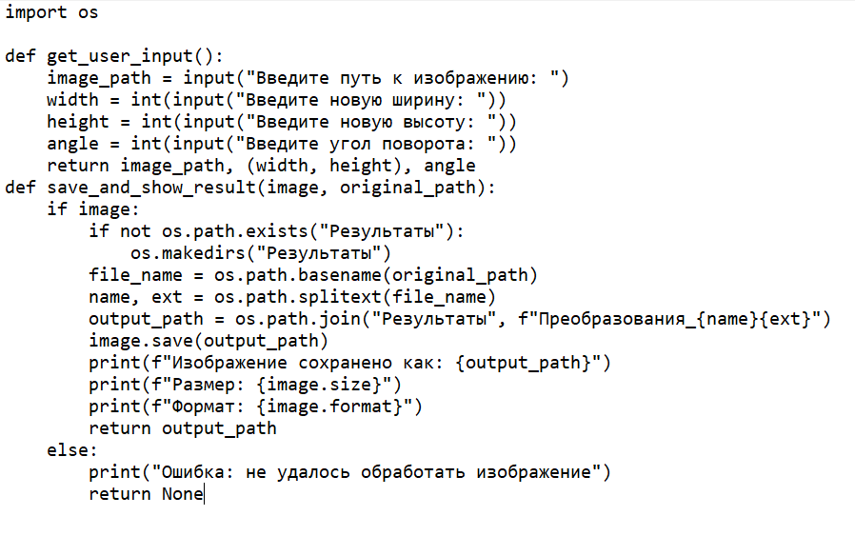

Рисунок 3 (image_processor.py)

Изображение выглядит как текст, снимок экрана, Шрифт, документ

Содержимое, созданное искусственным интеллектом, может быть неверным.

Рисунок 4 (Принцип работы)

Изображение выглядит как текст, снимок экрана, Шрифт, программное обеспечение

Содержимое, созданное искусственным интеллектом, может быть неверным.